KOCAELİ
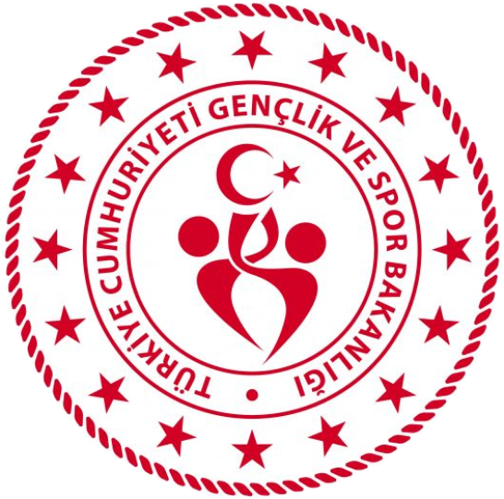
GENÇLİK VE SPOR İL MÜDÜRLÜĞÜ

OKUL SPORLARI BİRİMİ
2025-2026 EĞİTİM-ÖĞRETİM YILI
MUAY THAI – JIU JITSU NEW-WAZA
İL BİRİNCİLİĞİ MÜSABAKA REGLAMANI
KATEGORİ | MİNİKLER- KÜÇÜKLER- YILDIZLAR  KIZ-ERKEK
YARIŞMA YERİ | GEBZE 1453 FETİH SPOR KULÜBÜ SALONU  (GEBZE ALAETTİN KURT STADI 16 NOLU KAPI)
YARIŞMA TARİHİ ve SAATİ | 25 NİSAN 2026 CUMARTESİ  11:00
İL TEMSİLCİLİĞİ YARIŞMA PROGRAMI | 08:00 – 10:30 Doktor Kontrolü ve Tartı  10:30 – 11:00 Hakem Toplantısı Sporcu Eşleşmeleri  11:00 – 19:00 Açılış Töreni ve Müsabakalar

MÜSABAKAYA KATILACAK OLAN OKULLARIN:

- T.C. kimlik kartı / Nüfus cüzdanı
- Öğrenci Sporcu Lisansı (Spor Dalına ait)
- Esame Listeleri ile müsabakalara katılmak zorundadır.
- Çalıştırıcı ve idarecilerin; Mahalli, Grup ve Türkiye Birinciliği müsabakalarına ‘‘Spor Bilgi Sistemi’’ üzerinden çıkarılmış “Saha Giriş Kartı” ile katılmaları zorunludur. Saha giriş kartı olmayanlar müsabakalara alınmayacaktır.
- Müsabakalar 2025-2026 Eğitim Öğretim Yılı Okul Spor Faaliyetleri Muay Thai ve Muay Thai Ju Jitsu-Newaza Spor Dalı Uygulama Esasları Yarışma Talimatına göre yapılacaktır. (İlgili branş ve kategoride mahalli yarışmaların yapılabilmesi için en az 2 okulun başvurusu gereklidir.)

- Yarışmaların sağlıklı bir şekilde ilerleyebilmesi için https://spor.gsb.gov.tr/okulsportal/SpordaliListesi.aspx?btid=9 adresinden branş talimatının detaylı bir şekilde incelenmesi gerekmektedir.

OKUL SPORLARI İL ORGANİZASYON TERTİP KURULU
İlgili yarışma 06.10.2025 tarih ve 12188183 sayılı Valilik Onayına istinaden yapılacaktır.

